No. : 01 / BGS / DN / VII / 2019 26 Juli 2019
Lampiran : 1 (satu) Berkas
Perihal : Permohonan Surat Rekomendasi Paspor Kerja

Kepada Yth.
Kepala Dinas Tenaga Kerja dan Perindustrian
Kota Surakarta

Dengan hormat,
Dalam rangka memenuhi persyaratan pembuatan Paspor Kerja calon Tenaga Kerja Indonesia PT Bangun Gunungsari Cabang Surakarta. Kami mohon layanan terhadap nama-nama terlampir agar dapat dibuatkan surat rekomendasi dari DISNAKER. Pengurusan persyaratan tersebut, akan dilaksanakan pada :

Hari, Tanggal : Senin, 29 juli 2019
Tempat : Dinas Tenaga Kerja dan Perindustrian
Jl. Slamet Riyadi No.306, Sriwedari, Kec. Laweyan, Kota Surakarta, Jawa Tengah 57141

Demikian surat permhonan ini kami buat, atas perhatian dan kerja samanya, kami ucapkan terima kasih.

Kepala Cabang Surakarta
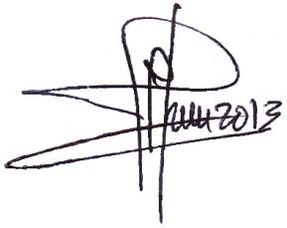

(Dwijo Purnomo)

Lampiran
Permohonan Surat Rekomendasi Paspor Kerja
Nomor : 01 / BGS / DN / VII / 2019
Tanggal : 26 Juli 2019

No | Nama | Tempat, Tanggal Lahir | Alamat
1.
2.
3.
4.

